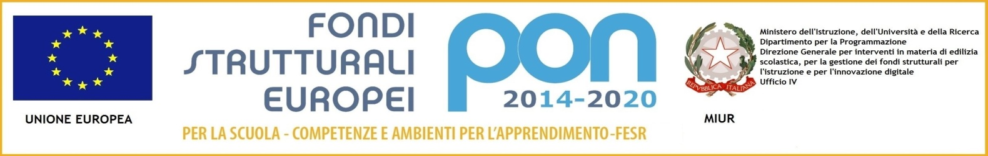

MINISTERO DELL’ISTRUZIONE,DELL’UNIVERSITÀ E DELLA RICERCA
UFFICIO SCOLASTICO REGIONALE PER IL LAZIO
ISTITUTO COMPRENSIVO “KAROL WOJTYLA”
Via Concesio n. 2 – 00188 Roma – Cod.Fisc.: 97197700582
Tel 06/33610055 Fax 06/33613520
*RMIC8AG009@ISTRUZIONE.IT - * RMIC8AG009@pec.istruzione.it

CIRCOLARE

Al Personale ATA
Al Sito

OGGETTO: FLC CGIL, CISL SCUOLA, UIL SCUOLA, SNALS CONFSAL e GILDA UNAMS- convocazione assemble territoriali unitarie della provincia di Roma per il personale A.T.A. – Mercoledì 13 maggio 2020.

Si comunica che è stata pubblicata in data odierna sul sito www.atpromaistruzione.it la nota prot AOOUSPRM n 9404 del 08.05.2020 relativa all’oggetto.

Roma 11/05/2020

